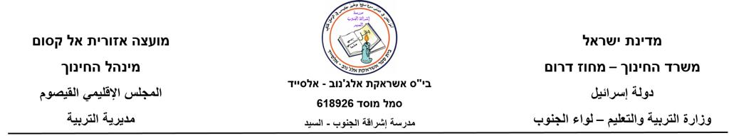

ضرب عامودي

حول التمارين الاتية الى ضرب عامودي حيث العدد الأكبر يكون من الأعلى ..

رتب عموديا ثم حل: (8علامات)
45*2=  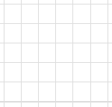 | 103*4 =
130*3= | 205*3 =

